Актуальные вопросы инклюзивного образования в дошкольной образовательной системы Республики Казахстан.

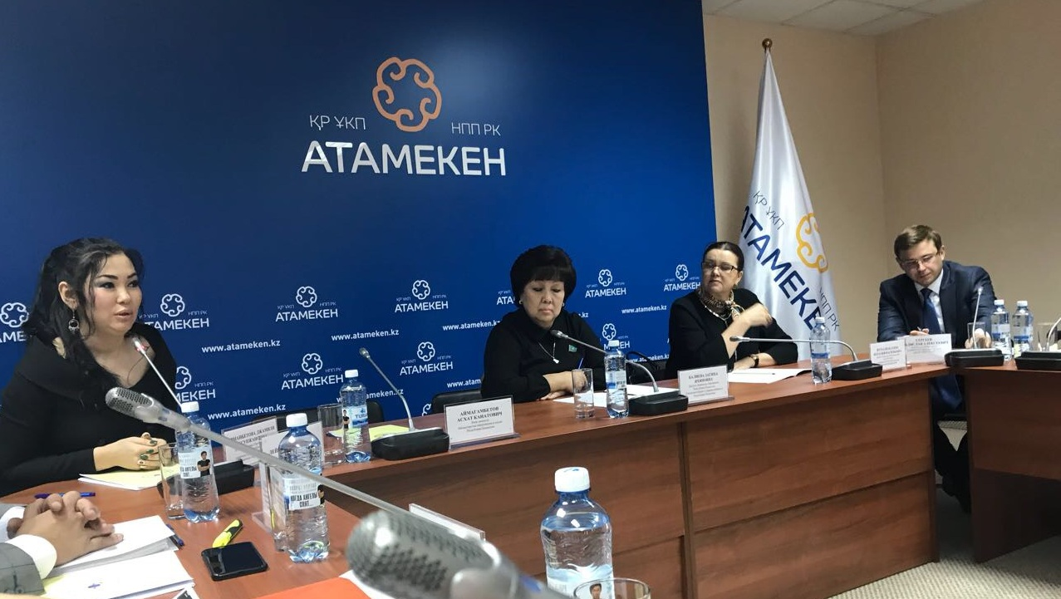
21 декабря 2017 года депутаты Мажилиса Парламента Республики Казахстан от партии «Нұр Отан» Загипа Яхяновна Балиева и от Ассамблей народа Казахстана Наталья Васильевна Жумадильдаева, а также представители министерства образования и науки Республики Казахстан, представители Астанинского филиала партии «Нұр Отан», Управления образования Акимата г. Астаны, представители «ЮНИСЕФ», Фонд развития социальных проектов «Samruk-Каzупа Тrust», Республиканская ассоциация «АСЫЛ БАЛА», руководители и педагоги - практики инклюзивных организаций образования, родители детей с особыми образовательными потребностями (ООП) участвовали в круглом столе проводимом Казахстанской ассоциацией дошкольных организаций.
Тема круглого стола «Актуальные вопросы инклюзивного образования в дошкольной образовательной системы Республики Казахстан». Ключевыми вопросами круглого стола стали:
- актуальные проблемы и перспективы развития инклюзивного образования в системе дошкольного образования Республики Казахстан;
- итоги работы экспериментальной площадки по внедрению инклюзивного образования на базе детского сада «Айналайын»;
- пути модернизации законодательного регулирования дошкольного инклюзивного образования;
- обеспеченность кадрами инклюзивных организаций образования;
- формирование толерантного отношения к детям с особыми образовательными потребностями (ООП).
Модератором была председатель Казахстанской ассоциацией дошкольных организаций Лейла Искандеровна Куленова. С приветственным словом выступила депутат Мажилиса Парламента Республики Казахстан Загипа Балиева, с вступительным словом выступили вице-министр образования Асхат Аймагамбетов, депутат Мажилиса Парламента Республики Казахстан Наталья Жумадильдаева.
Был заслушан доклад руководителя управления образования г. Астаны, а также в ходе круглого стола было презентация проекта по инклюзивному образованию на экспериментальной площадке частного детского сада «Айналайын» города Астана. Выступили участники проекта. Были отзывы, пожелания родителей и обсуждение проблем, возникших при реализации проекте и пути их решения.

